**Муниципального бюджетного дошкольного образовательного учреждения «Центра развития ребенка – детский сад №3 «Березка» города Новопавловска.**

**Март 2023г.**

**Методическая неделя по теме:**

**«Особенности организации изобразительной деятельности в ДОУ»**

____________________________________________________________________

**Выступление воспитателя МБДОУ «ЦРР**

**Чабановой М.В.**

**по теме:**  **«Декоративная роспись - гжель»**

***Гжель*** - это один из крупнейших гончарных промыслов не только в Московской области, но и во всей России, в котором участвуют около 30 сел и деревень бывшей Гжельской волости. Давным-давно нашли в тех местах белоснежную глину, из которой научились вырабатывать керамический материал – фарфор. Чудесная бело-синяя роспись делает изделия гжельских мастеров нарядными.

Мастера Гжели постоянно находились в поиске новых форм и технологий производства керамики.

В живописи, живой и непосредственной, народные мастера воссоздавали сказочные архитектурные пейзажи, сцены охоты, изображали различных животных, птиц, растительные и геометрические мотивы.

Причина популярности фарфора Гжели в его декоративности, рукотворности, затейливости и фантазии сувенирных изделий, широте образов мелкой пластики, в его жизнеутверждающем характере. Работы гжельских мастеров покоряют своей особой образностью, их отличает оригинальное решение формы изделий, великолепное мастерство росписи. Лучшие традиции прошлых лет нашли свое отражение и в современном неподражаемом искусстве Гжели.

Гжелью называют традиционную русскую роспись, которая в старину являлась одним из самых популярных видов народного промысла.

Сегодня народно прикладное искусство изучается отдельным курсом не только в специализированных художественных школах, но и во время общеразвивающих занятий с детьми дошкольного возраста. Чтобы научиться создавать гжельскую роспись, важно не только понимать основные этапы рабочего процесса, но и знать историю ее возникновения.

***История возникновения гжельских узоров и орнаментов.***

Гжель (роспись для детей может создаваться обычными красками на любой поверхности) – это название одного из регионов Подмосковья. Изначально в этой области территориально располагалось несколько деревень и поселков, жители которых были мастерами гончарного искусства. Именно поэтому первые гжельские росписи наносили на глину, добываемую в указанной местности.

Первые упоминания о рассматриваемом виде изобразительного искусства датированы 14 веком (ориентировочно 1328 г.).

Его отличительной характеристикой является ограниченное использование цветов (1 оттенок на белоснежном фоне). На развитие народного промысла оказывал большое внимание спрос потребителей, так как на вырученные с продажи расписанной посуды деньги, гжельцы кормили свои семьи. Пика своего развития и популярности гжельская живопись достигла в 18 веке, когда с ее помощью начали украшать не только посуду и предметы декора жилых помещений, но и игрушки, статуэтки и памятные сувениры. В этот период роспись стали в основном наносить на фарфор и фаянс.

В начале 20 века наблюдается сдержанность в развитии гжельского промысла. Это связано с угнетением заводского производства из-за национализации предприятий советской властью. Активное восстановление рассматриваемого вида художественного искусства заново начинает набирать популярность только с конца 20 столетия.

***Цветовая гамма гжельской росписи***

Гжельская роспись изначально выполнялась исключительно синей краской (допускается использование оттенков). Именно такая черта этого вида художественного искусства делает его сложным для исполнения новичками даже в настоящее время. Создать красивый рисунок, используя ограниченное количества цветов колеров сможет далеко не каждый художник.

В начале 20 века наблюдается сдержанность в развитии гжельского промысла. Это связано с угнетением заводского производства из-за национализации предприятий советской властью. Активное восстановление рассматриваемого вида художественного искусства заново начинает набирать популярность только с конца 20 столетия.

Наиболее характерными чертами этого вида росписи являются:

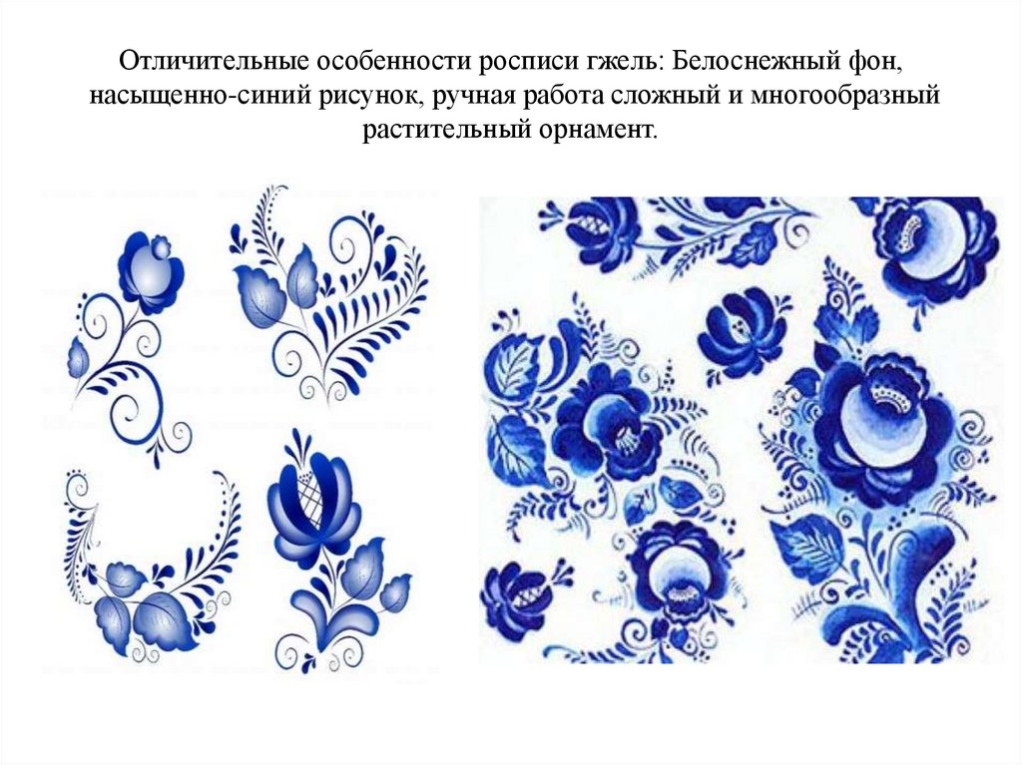

* все элементы орнамента, вне зависимости от общей сложности изображения, прорисовываются от руки (изредка с использованием шаблонов);
* строгое выполнение росписи на однотонном синем или белом фонах;
* орнамент прорисовывается исключительно синим или белым цветом (в редких случаях допустимо использование золотого или платинового оттенка);
* наличие четких и резких переходов цвета в прорисовке гжельского орнамента;
* если в рамках одного орнамента подразумевается использование нескольких оттенков синего цвета, их последовательность должна быть максимально выдержана, несмотря на резкость переходов;
* все элементы гжельской росписи, нанесенные на один предмет, должны представлять собой целостную композицию, выдержанную в одной тематике (например, если кружка расписана гжельскими цветами, то каждый элемент ее декора должен визуально напоминать бутоны растений или их стебли).

***Классические элементы гжели:***

* растения (деревья, травы, цветы);
* животные;
* птицы;
* орнамент (гжельские узоры располагают линиями);
* многокомпонентные изображения с сюжетом.

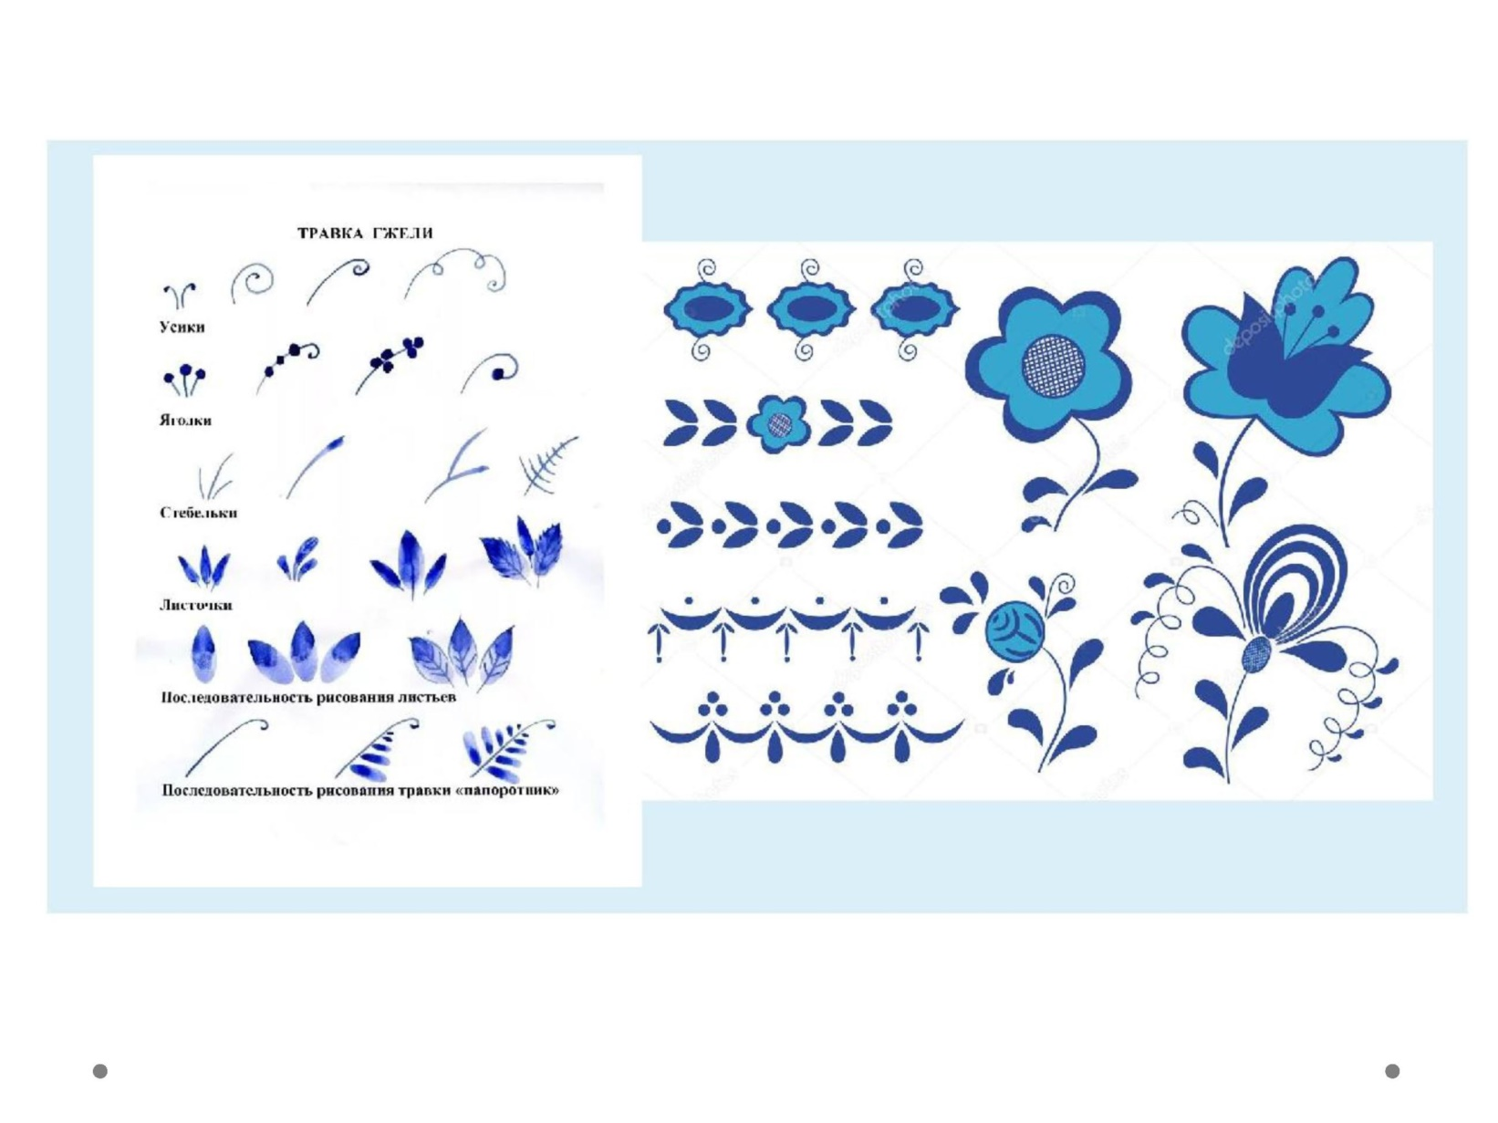

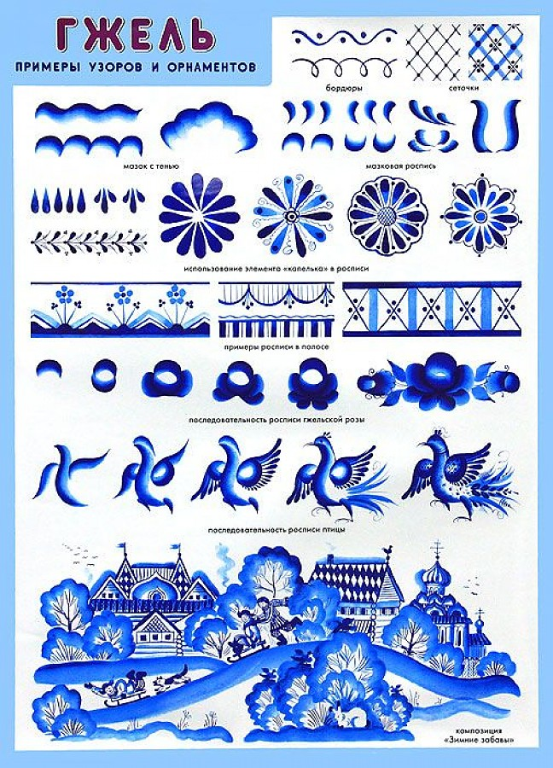

***Что нужно для создания узоров на бумаге?***

В работе с детьми в абсолютном большинстве случаев традиционные инструменты для создания гжельской росписи (оксид кобальта, шпатели, реагенты и так далее) не используются из соображений безопасности. Юные художники учатся рисовать узоры в этом стиле на бумаге.

Для комфортного рабочего процесса ребенка необходимо снабдить:

* плотными листами бумаги или белым картоном. Тонкие страницы под воздействием воды и краски деформируются, из-за чего внешний вид всей работы станет значительно хуже;
* синяя и белая краски. Не рекомендуется давать ребенку больше цветов, чтобы четче сформировать у него представление о гжельской росписи. Для работы подойдет гуашь, масляные краски или насыщенная акварель;
* кисти (рекомендуется предоставить ребенку 2-3 вида кистей, различающихся друг от друга толщиной);
* палитра (понадобится юному художнику при смешивании цветов для получения необходимого оттенка синего);
* емкость с водой;
* кусок ткани из натуральных материалов (им можно не только вытирать руки, при возникновении такой необходимости, но и корректировать недавно нанесенное на рабочую плоскость изображение);
* трафареты (особенно актуально, если росписи обучается ребенок младшего возраста, не имеющий навыков изобразительного искусства).
* Техника росписи

Гжель (роспись для детей должна создаваться в соответствие с общепринятым алгоритмом) под этапами своего создания подразумевает последовательное нанесение на рабочую поверхность мазков краски так, чтобы интенсивность цвета постепенно изменялась от более светлого к темному (или наоборот). Движения кистью должны производиться от срединной части используемого листа бумаги к его краям.

***При разъяснении юным художникам техники создания гжельских узоров рекомендуется обращать их внимание на:***

насыщенность и ширину прорисовываемых с помощью кисти линий;

расположение ворса кисти на рабочей плоскости;

количество колера на кисточке.

***Техника гжельской росписи традиционно выглядит так:***

* В палитре смешать густые капли синего и белого цвета, после чего, как бы вытягивая кистью краску, растушевать полутона орнамента.
* Создать контур с помощью классических мазков, подразумевающих прорисовку линий перемещением кисти с краской в направлении, перпендикулярном положению ворсистой части рабочего инструмента.
* Детализировать изображение «волновыми» мазками, предполагающими чередование сильного и слабого нажатия на кисть, с ее последующим разворотом на 180 градусов у края рабочей плоскости.
* При необходимости, заполнить пустоты четкими точками, прорисовывать которые следует легким касанием кисти поверхности используемого листа бумаги.